一、用户首页界面展现效果图

图标不要太大，图标底部可备注文字，如图约顿所示

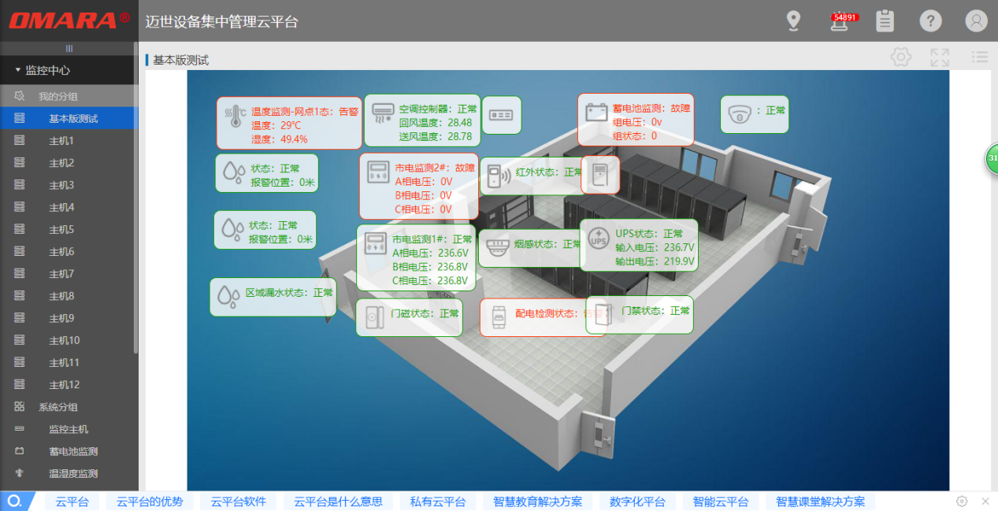

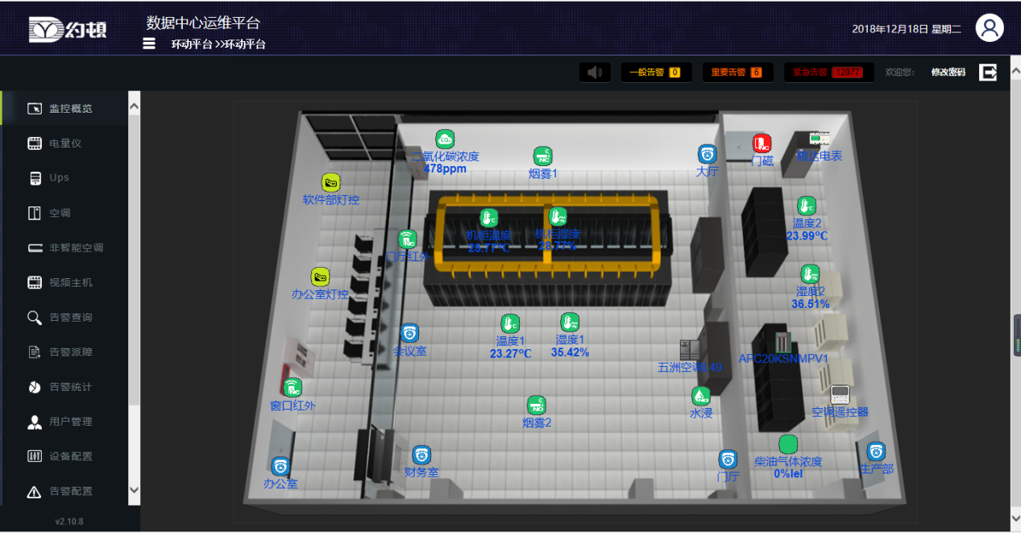

三、增加资产信息的录入

1、录入、（上传维保记录）

2、查询

3、备份导出

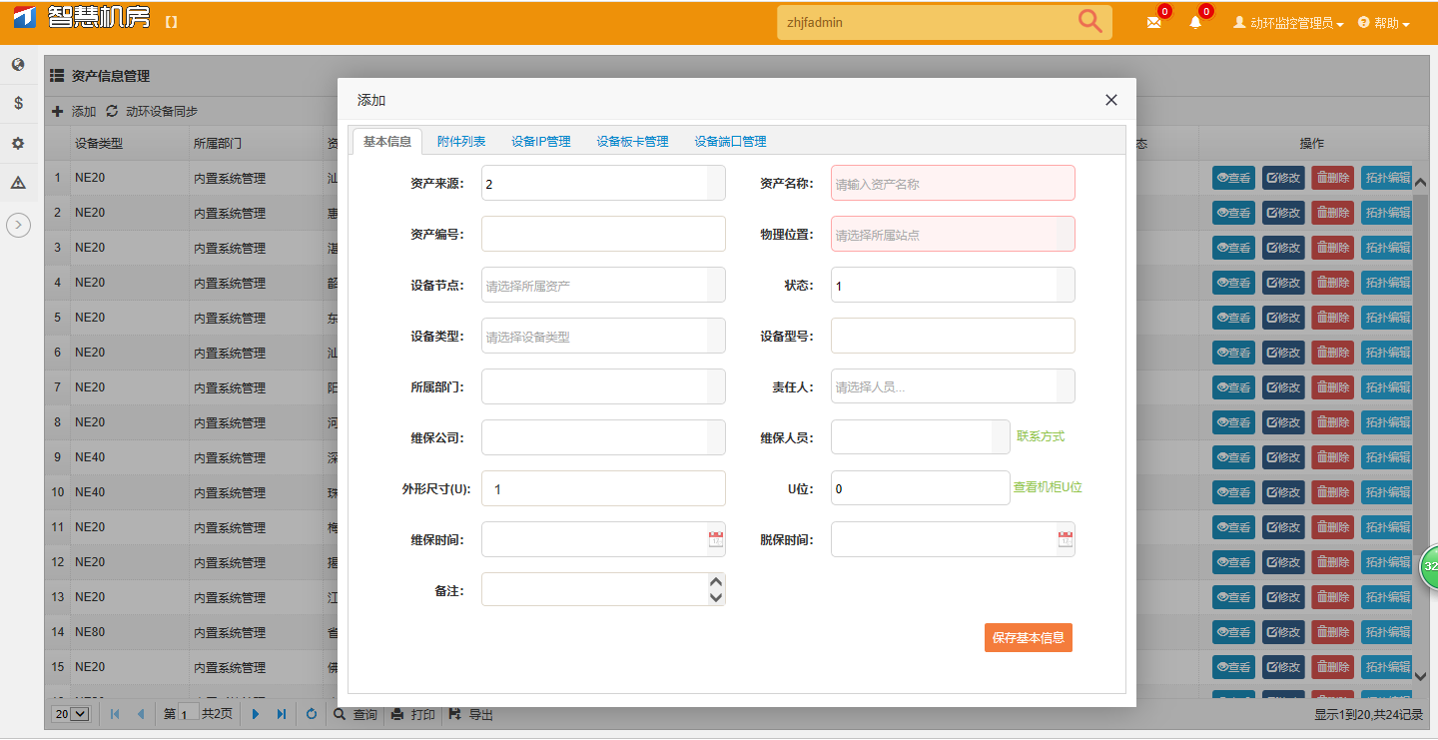

四、在在线地图方式，鼠标靠近机房，显示**（名称、地址、联系方式、事件告警信息），如图所示：**

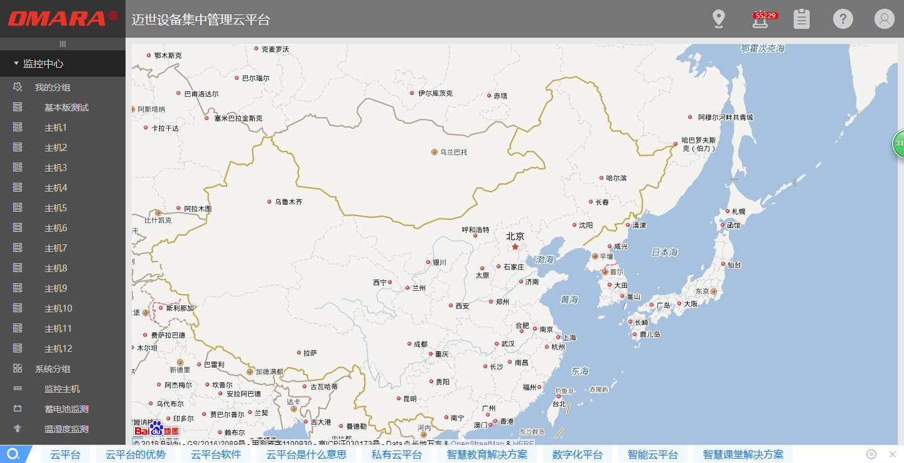

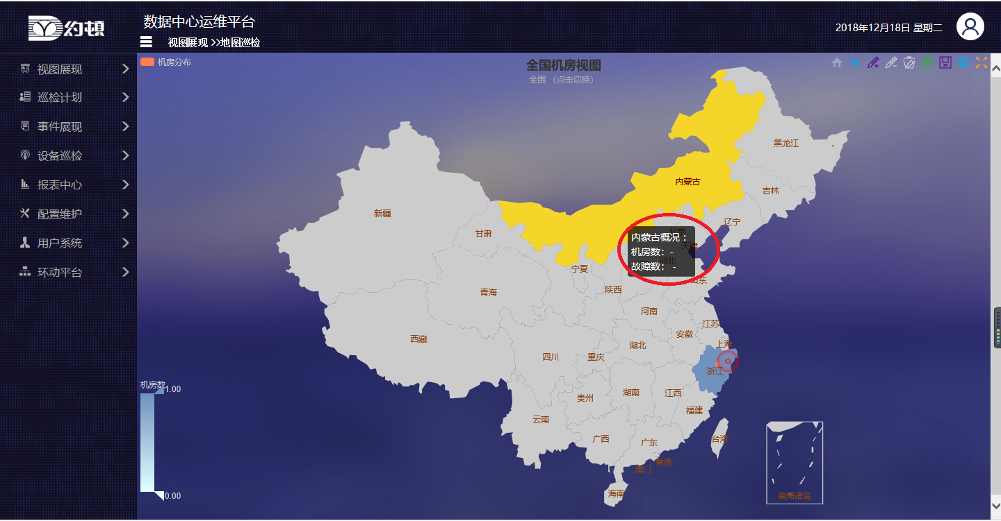

五、清晰的树状图展现

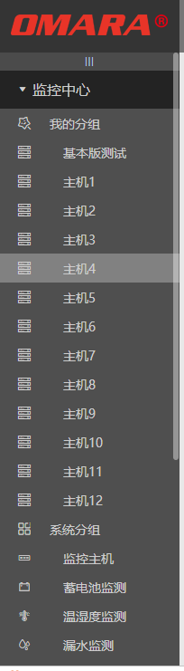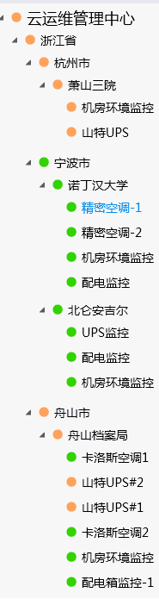

1. 整个架构的风格和你们公司的风格变一下，颜色及整体架构。-主机还是平台？

按约顿风格

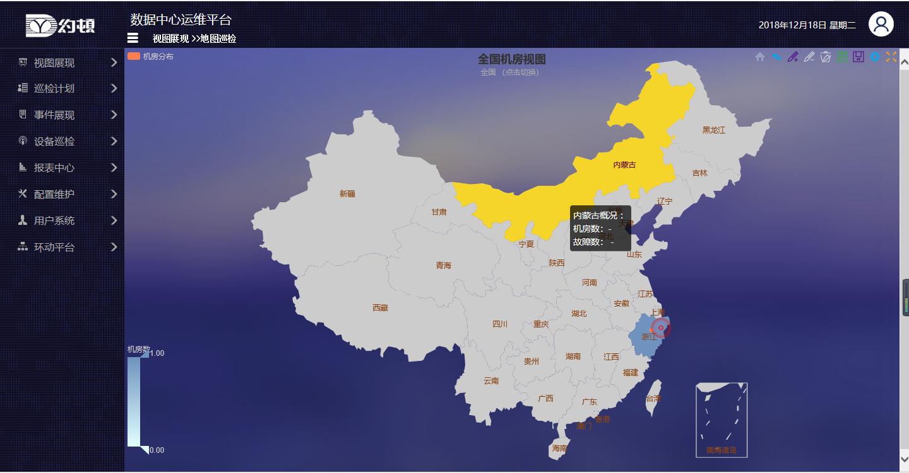

1. 能耗分析，最好能体现每个客户机房的PUE能效分析。

PUE = 数据中心总设备能耗（**输入市电能耗**）/IT设备能耗（**UPS输出能耗**）

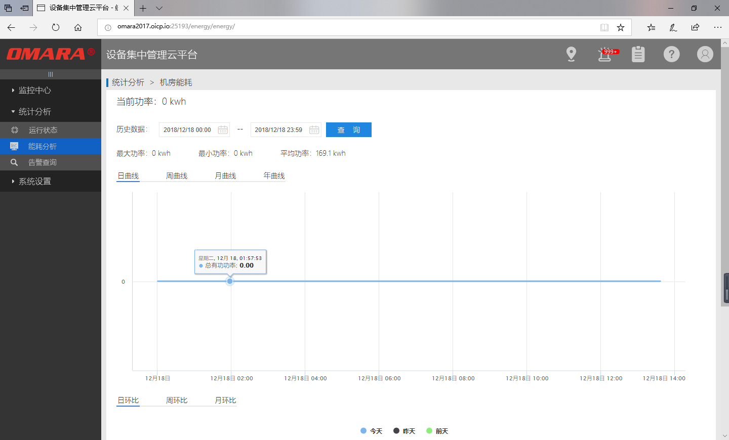

1. 增加曲线图、饼状图（PUE、设备故障率显示在首页）等展现形式。
2. 主机的风格能不能变换一下，因为和你们的网站上图片相似度太大了

改成**天蓝颜色，**菜单栏做成有隐藏功能！

